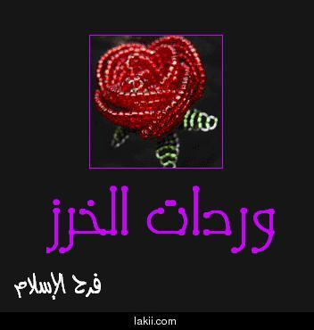
سنتعلم بإذن الله كيفية عمل وردة بإستخدام الخرز وسلك الإكسسوارات المعدني
الخامات المطلوبة :-
*خرز احمر متوسط الحجم او اللون المفضل لك
*خرز اخضر نفس الحجم
*سلك أشغال معدني رفيع
الخطوة الأولى :-
اقطعي حوالي 30 سم من السلك وادخلي 3 خرزات من اللون الاحمروذلك بشكل دائري ثم اعكسي السلك مجددا داخل الخرزتين الثانيه والثالثه كما هو موضح بالشكل وحسب إتجاه الأسهم
وشدي جيدا لإحكام الخرز بالسلك علي ان يتساوي طرفي السلك المتبقيمن الجانبين
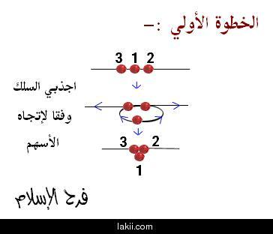
الخطوة الثانية :-
اكملي بإضافة 4 خرزات في السلك الأيمن ثم ادخلي السلك الأخر بشكل عكسي في الخرزات وشدي السلك جيدا
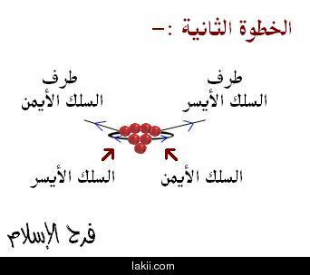
الخطوة الثالثة :-
اكملي بإضافة 6, 8, 10, 12, 14, 16 خرزه وفي كل مره تدخلي السلك الأخر بشكل عكسي كما في الخطوه السابقه مع الشد بإحكام
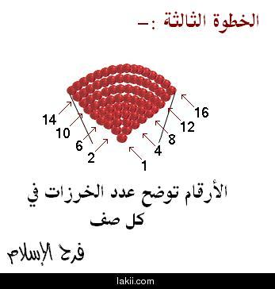
الخطوة الرابعة :-
ادخلي الأن في كلا السلكين علي الجانبين من 8:10 خرزات ويعتمد هذا العدد علي مقاس الخرز المستخدم
ثم مرري طرفي السلك من الخرزه الاولي في الاتجاهين المعاكسين مع لف الجزء المتبقي من الطرفين مع بعضهما
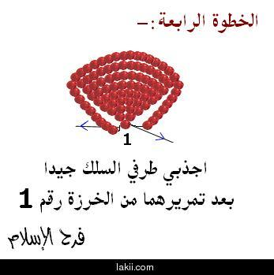
الخطوة الخامسة :-
قومي بعمل اربع اوراق حجم كبير بقياس 16 خرزه بالسطر النهائي
وخمس ورقات حجم اصغر بمقاس 14 خرزه بالسطر الاخير من اعلي الورقه
بنفس طريقه صنع اوراق الورده الحمراء نقوم بعمل الأوراق الخضراء ولكن مع اختلاف العدد
حيث نبدأ نفس البدايه الأولي باستخدام الخرزات الثلاث ولكن هذه المره من اللون الأخضر
ونضيف في السطر التالي 3 خرزات ثم 4 ثم نبدأ في التناقص اي 3 خرزات بالصف التالي ثم 2 ثم خرزه واحده اخيره ونبرم من بعدها طرفي السلك
نعمل 5 من هذه الأوراق الخضراء
المرحلة النهائية (مرحلة تركيب اجزاء الورده) :-
خذي ورقتين صغيرتين من اللون الأحمر ولفي سلكيهما معا ثم لفي الورقتين معا بشكل حلزوني كما بداخل الورده
اتبعيهم بثلاث ورقات من الحجم الصغير ايضا ولفيهم من حولهم بشكل متتالي كما هو مبين بالصورة
و الأن نضع الاربع ورقات المتبقين لدينا من الحجم الكبير علي بعضهم وبشكل متتالي ايضا ونلفهم حول جسم الورده لإكتمال اوراقها ثم نلف الأسلاك السفليه جميعها جيدا مع بعضها لضمان ثبات شكل الورده
والأن نقوم بإضافة الأوراق الخضراء الخارجية وذلك بلف اسلاكها حول الاسلاك السفليه للورده مع فرد الأوراق الخضراء الي الخارج
ونقوم بقص الأجزاء الزائده من الأسلاك
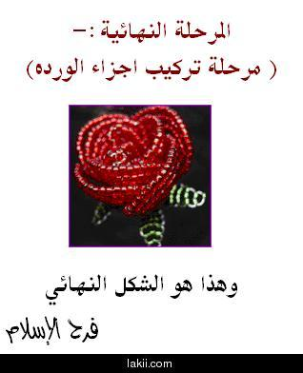
والأن اصبحت لدينا الورده وقد اكتملت لتصبح جاهزه لإستخدامات عديده
كأن تثبت علي دبوس ملابس أو كلبس للشعر أو حتي كلبس حلق
كما انه بإمكانك عمل العديد منها مع ترك الأسلاك السفليه طويله ولفها بشريط الكهرباء اللاصق الأخضر اللون ونضعها في فازه لتشكل بذلك صحبة مبتكره من الورود وذات شكل جديد غير مألوف
وبإستطاعتنا ايضا عمل عقد مبتكر بإستخدام هذه الورده وسيكون هذا في أحد موضوعاتي القادمة بإذن الله .
منقول

